Отчёт по лабораторной работе №6
  - Дисциплина: Операционные системы
Мухина Ксения Николаевна
Содержание

1. Цель работы
Цель данной работы – приобрести практические навыки взаимодействия с системой посредством командной строки.

2. Задание
Этапы выполнения работы:
- определение домашнего каталога выполняющего
- выполнение заданий относительно данного каталога:
  - перемещение по файловой системе,
  - создание и удаление каталогов
- работа с командой man
- работа с командой history

3. Выполнение лабораторной работы
Перед началом работы определим полное имя домашнего каталога, используя pwd.
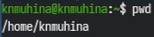
Домашний каталог.
Теперь перейдём в каталог /tmp и выведем его содержимое при помощи ls.
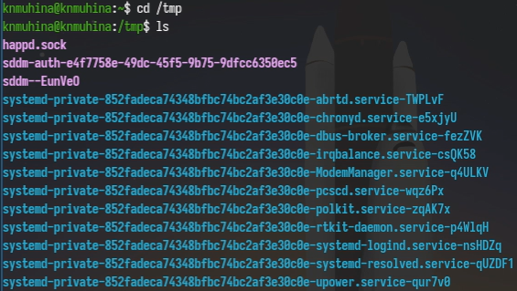
Использование ls.
Различные опции позволяют увидеть различную информацию о содержимом каталога. -a позволяет увидеть все файлы, включая скрытые; -F позволяет увидеть типы файлов каталога; -l позволяет увидеть подробную информацию о файлах внутри каталога.
Теперь посмотрим, существует ли в каталоге /var/spool подкаталог cron. Для этого снова воспользуемся ls.
Файлы каталога /var/spool.
Как мы видим, каталог есть.
Перейдём в домашний каталог при помощи cd и выведем содержимое через ls с опцией -l.
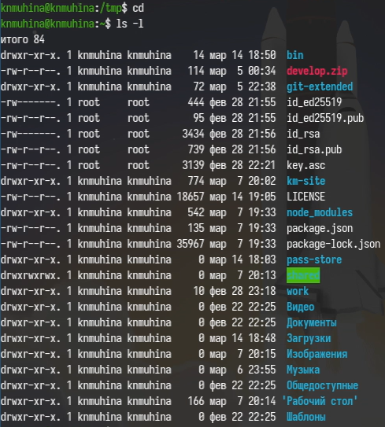
Содержимое домашнего каталога.
Владельцами файлов и подкаталогов являются пользователь, то есть выполняющий работу, и суперпользователь root.
Перейдём к соданию и удалению каталогов.
Создадим каталог ~/newdir и создадим в нём подкаталог morefun.
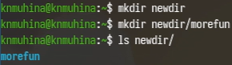
Создание каталогов ~/newdir/morefun.
Далее в каталоге ~ создадим одной командой каталоги letters, memos, misk. Затем также одной командой удалим их.
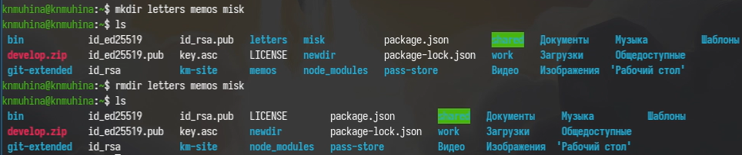
Создание и удаление нескольких каталогов сразу.
Попробуем удалить каталог ~/newdir при помощи rm.
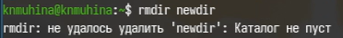
Удаление ~/newdir.
Как мы видим, он не был удалён, так как каталог не пустой. Необходимо либо удалить через опцию -r, либо отдельно удалить подкаталог. Выберем вторую опцию и удалим сначала morefun, затем newdir.
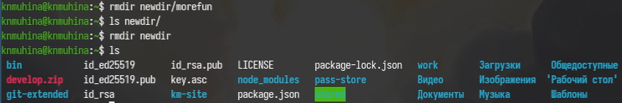
Удаление каталогов.
Мы успешно удалили каталог newdir и его подкаталог morefun.
Перейдём к команде man, которая поможет посмотреть руководство по некоторым командам.
Для начала с её помощью определим, какую опцию в команде ls нужно использовать для просмотра информации о всех файлах, содержащихся в исходном каталоге и его подкаталогах.
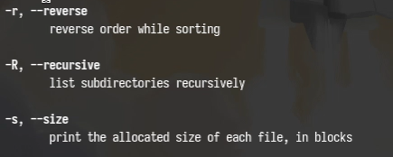
Получение справки о ls.
Данной опцией является -R.
Теперь определим набор опций, позволяющий отсортировать по времени последнего изменения список содержимого с развёрнутым описанием файлов.
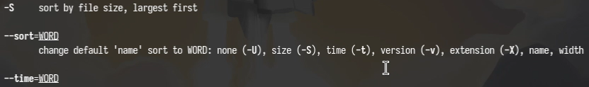
Получение справки о ls.
Необходимыми опциями являются -tl.
Используем man для просмотра описания некоторых других команд.
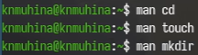
Использование man.
Перейдём к команде history, которая позволяет посмотреть историю команд. Выполним модификацию и исполнение нескольких команд.
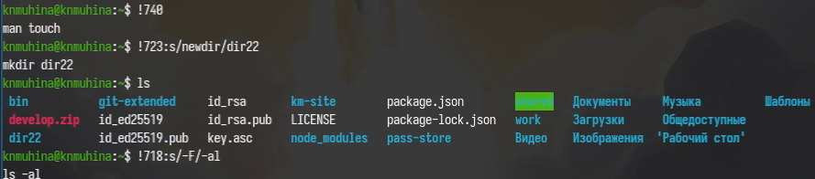
Использование history.

4. Выводы
В результате проделанной работы мы приобрели навыки взаимодействия с системой посредством командной строки.

5. Контрольные вопросы
- Что такое командная строка?
Командная строка - способ управления компьютером через ввод текстовых команд с клавиатуры.
- При помощи какой команды можно определить абсолютный путь текущего каталога?
При помощи pwd.
- При помощи какой команды и каких опций можно определить только тип файлов и их имена в текущем каталоге?
При помощи команды ls -F.
- Каким образом отобразить информацию о скрытых файлах?
При помощи команды ls -al.
- При помощи каких команд можно удалить файл и каталог? Можно ли это сделать одной и той же командой?
При помощи команд rm для файла; при помощи rm -r и rmdir для каталога. Это можно сделать одной командой в формате: rm/rmdir […]
- Каким образом можно вывести информацию о последних выполненных пользователем командах? работы?
При помощи команды history.
- Как воспользоваться историей команд для их модифицированного выполнения?
Использовать команду формата !:s//
- Приведите примеры запуска нескольких команд в одной строке.
cd /tmp; ls -a; ls -R.
mkdir -p ~/newdir1/newdir2; touch ~/newdir1/text1.txt.
- Дайте определение и приведите примеры символов экранирования.
Символы экранирования - специальные символы, которые помогают вставлять служебные символы в текст или задавать специальные действия.
Примеры символов после :
- . (точка)
- ’ ’ (пробел)
- n (перенос строки)
- t (табуляция)
- (сам символ )
- Охарактеризуйте вывод информации на экран после выполнения команды ls с опцией l.
О каждом файле и каталоге будет выведена следующая информация: – тип файла – право доступа – число ссылок – владелец – размер – дата последней ревизии – имя файла или каталога
- Что такое относительный путь к файлу? Приведите примеры использования относительного и абсолютного пути при выполнении какой-либо команды.
Относительный путь к файлу - путь, который указывается от текущей рабочей папки, а не от корня диска.
Абсолютный путь - полный путь от корня файловой системы, он не зависит от текущего расположения.
Один из примеров использования - cd.
- cd dir1 переместит в подкаталог, находящийся в текущем каталоге
- cd /home/user/dir1 - полный путь от корня до необходимого каталога
- Как получить информацию об интересующей вас команде?
Через опцию man [команда].
- Какая клавиша или комбинация клавиш служит для автоматического дополнения вводимых команд?
Таковой является клавиша Tab.

Список литературы
- Лабораторная работа №6, ТУИС РУДН

